管网项目双周进度汇报
第 1 次 采集平台稳定运行与任务监控
汇报日期：2026 年 9 月 28 日
本报告中的页面示例均来自 2026 年 9 月 15 日真实运行系统，作为当前阶段基线证据。后续正式汇报应根据本周期最新完成情况更新页面截图、运行数据和验收记录。

一 项目背景与本次汇报定位
前期工作以站点适配和采集脚本开发为主，当前目标清单内 82 个来源已经完成脚本开发、调试和基础运行验证。项目阶段重点由“继续开发站点”转向“让已完成脚本能够稳定运行、结果可追溯、异常可定位”。
本次汇报不再只说明脚本数量，而是说明采集任务如何被平台统一管理，以及任务状态、运行批次、错误信息和后续重试机制如何支撑长期运行。
本次报告将已完成内容、正在推进内容和后续验证内容分开表述，避免把计划内容误写成已经完成的功能。

二 项目总体架构与数据链路
采集平台采用来源适配器、任务控制、运行记录和数据服务分层。每个来源保留独立适配规则，平台通过统一任务入口传入来源、参数和运行批次，结果再交由数据服务处理。这样既能保留不同站点的差异，也能统一管理任务状态。
架构层 | 主要组成 | 本次关注点
来源层 | 目标网站、政策机构、国际管道公司和技术服务来源 | 来源覆盖和原始链接
采集层 | 来源适配器、采集任务、运行记录和调度控制 | 运行状态、失败重试和批次
治理层 | 字段标准化、文本清洗、去重和质量检查 | 字段完整、重复和异常
服务层 | FastAPI、认证、权限、业务 API 和日志 | 接口联调和边界控制
应用层 | Vue 3 用户门户、资讯、论文、科研工作台和简报 | 页面交互和业务跳转
成果层 | 报告章节、引用、版本、导出和模型网关 | 成果可编辑、可追溯

数据链路：目标来源 → 来源适配器 → 采集运行记录 → 字段治理与去重 → 数据服务 → 用户检索 → 科研报告或情报简报 → 引用、版本和导出。

三 本阶段目标与完成边界
目标 | 当前已具备 | 本周期仍需验证
工程目标 | 核心业务入口和数据服务已经形成 | 长周期运行和异常恢复
数据目标 | 统一字段和基础清洗已建立 | 质量指标和真实批次统计
业务目标 | 用户端核心页面和流程可访问 | 真实数据替换和验收用例
成果目标 | 模板、任务、报告和版本接口已建立 | 模型质量和导出一致性

四 爬虫与数据层进度

4.1 本阶段已完成内容
本阶段重点关注采集批次、运行状态、成功数、失败数、耗时和错误信息，形成从脚本执行到业务数据落库的追溯关系。
- 完成目标清单内 82 个来源的脚本开发、调试和基础运行验证。
- 完成数据源、采集任务、运行记录、状态和错误信息的业务接口。
- 保留来源地址、采集时间、运行状态和批次信息，为后续问题定位提供依据。

4.2 关键工程实现
- 来源适配层按列表页、详情页、分页页、栏目页和附件结构进行差异化处理，避免用单一规则覆盖所有站点。
- 统一任务入口接收来源编号、运行参数和触发方式，执行结果写入运行记录，便于后续统计和人工重跑。
- 错误信息按请求失败、解析失败、字段缺失和内容为空等类型保留，为问题定位和脚本维护提供线索。
- 重试策略需要与去重规则配合，重试同一批次时不能重复生成业务内容。

4.3 数据口径与后续验证
指标或对象 | 当前结果 | 下一步验证
来源覆盖 | 82 个目标来源脚本已完成 | 补充长期运行样本
运行状态 | 已有运行记录和错误信息接口 | 完善成功率、耗时和告警
失败处理 | 支持手动运行和问题定位基础 | 增加自动重试和退避
数据交付 | 结果可进入业务数据服务 | 补充批次回执和幂等校验

五 后端服务进度
后端已经具备数据源、采集任务、运行记录和手动运行接口，正在补充调度、超时、并发和失败重试的工程化控制。
后端采用 FastAPI 和异步数据访问方式，业务接口按认证、采集、内容检索、科研任务、报告和简报等领域组织。统一响应、异常处理和权限依赖已经接入，后续重点是把真实数据和任务状态接入每个页面。
服务域 | 已具备能力 | 本周期重点
认证与权限 | 用户端登录鉴权和权限边界 | 验证不同账号和过期登录
采集服务 | 数据源、任务、运行记录和手动运行 | 调度、重试、超时和告警
内容服务 | 资讯、论文、详情、筛选和分页 | 真实数据、索引和一致性
成果服务 | 模板、任务、报告、章节、版本和导出 | 模型调用和失败恢复
日志与追溯 | 运行状态、错误信息和来源链接 | 批次回执和操作审计

六 前端页面与业务流程进度
用户端页面用于展示采集成果如何进入资讯、论文和科研流程；管理端采集监控截图应在本阶段运行样本形成后补充。
页面或流程 | 已完成交互 | 待强化内容
首页 | 统一导航、搜索入口、工作入口和概览 | 真实数据统计和状态刷新
科技资讯 | 搜索、分类、详情、收藏和分页 | 全量真实数据和异常提示
论文资料 | 年份、期刊、关键词和引用操作 | 真实元数据和全文状态
科研工作台 | 模板、资料篮、任务进度和报告入口 | 生成反馈、引用和版本
情报简报 | 类型筛选、新建入口和列表状态 | 候选预览、编辑和导出

七 数据库与成果追溯设计
数据库重点保存来源配置、任务参数、运行批次、执行状态、错误信息和交付状态，避免只保留最终结果而丢失过程记录。
模型生成不是本次主线，只保留与采集结果交付的接口边界，待稳定数据持续进入后再进行生成质量评估。
数据对象 | 需要保留的关键关系 | 验收关注点
来源与运行 | 来源 → 任务 → 运行批次 → 错误信息 | 能否定位一次采集问题
内容记录 | 内容 → 来源链接 → 采集批次 | 能否回到原始来源
报告任务 | 任务 → 模板 → 输入资料 → 章节 | 输入是否可复现
报告版本 | 报告 → 版本 → 引用 → 导出文件 | 编辑和导出是否一致

八 页面示例与业务证据
以下图片不是占位图，而是从当前运行中的用户端实际截取的页面。它们用于说明现阶段页面骨架、入口和交互基线；对应专题的最新运行数据应在后续周期补拍。
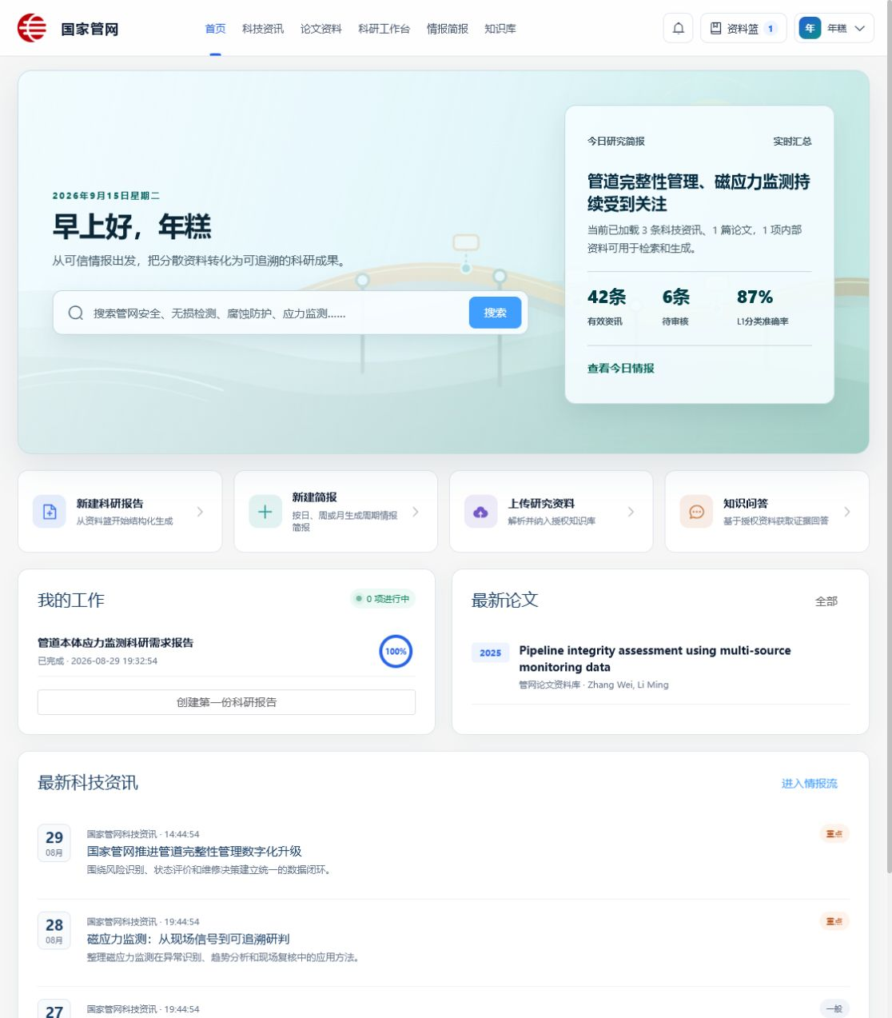
页面示例 1 用户端首页：展示采集成果进入业务门户后的统一入口。
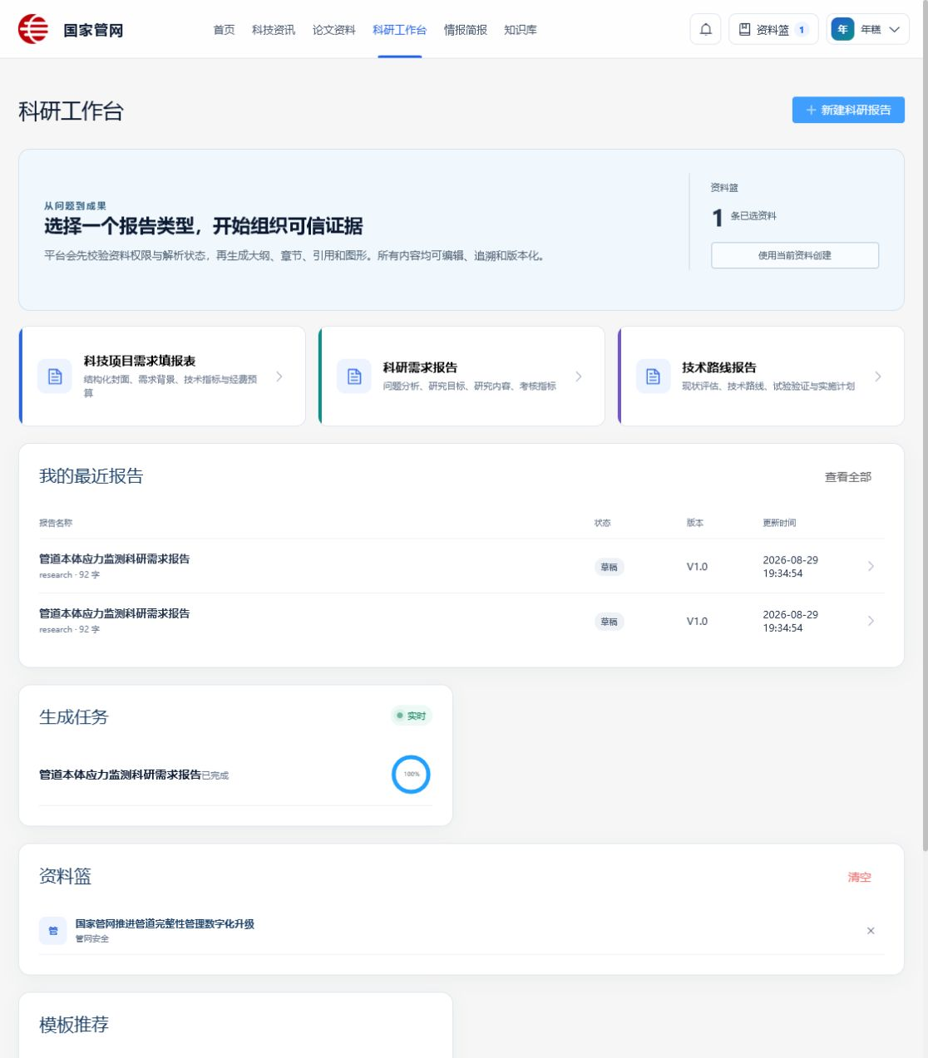
页面示例 2 科研工作台：展示任务、资料和报告入口的业务承接关系。

九 阶段验收与质量控制
验收项 | 当前结果 | 证据要求
功能完整性 | 本报告对应的核心入口已具备 | 页面截图和操作路径
数据可用性 | 基础字段和数据服务已建立 | 抽样记录与数据库结果
可追溯性 | 来源、时间和运行记录已保留 | 来源链接、批次和日志
权限边界 | 用户端登录鉴权已接入 | 不同账号访问对比
异常恢复 | 错误状态和部分重试入口已具备 | 失败、重试和恢复记录
生成质量 | 模板、任务和版本链路已具备 | 真实模型结果和引用核验

十 当前问题、风险与处理措施
风险或问题 | 可能影响 | 处理措施
页面结构变化 | 字段解析失败或正文为空 | 保留原始链接和错误日志，按来源建立回归样本
重复执行 | 同一内容重复入库 | 使用来源链接、标题和发布时间组合校验批次幂等
任务堆积 | 并发过高影响服务 | 设置超时、并发上限和失败退避

当前风险主要集中在长周期运行样本、真实数据质量、模型服务稳定性和交付环境差异。上述问题均已拆分为可验证的运行记录、质量指标和验收用例，不以口头判断替代证据。

十一 下一阶段工作计划
- 形成首批长周期运行样本，识别页面改版和边界站点问题。
- 增加异常告警和人工重跑入口，输出采集运行日报。
工作线 | 下阶段动作 | 完成标志
爬虫 | 持续运行、失败重试和异常告警 | 形成稳定运行样本
数据 | 质量指标、抽检和问题闭环 | 输出质量统计
前端 | 真实数据联调和状态体验 | 用户路径可复现
后端 | 接口、权限、日志和部署检查 | 验收用例通过
成果 | 模型调用、引用检查和导出 | 形成正式样例

十二 本次汇报结论
本次汇报的核心是说明 82 个目标来源脚本完成后，采集能力如何从开发成果转化为可持续运行、可定位问题和可追溯交付的平台能力。
本阶段的判断依据应以真实运行记录、页面截图、接口结果、数据库批次和版本文件为准。下一次汇报将沿用本报告结构，替换为新的周期数据和最新页面证据。

